Ойынның мақсат-міндеттері:
- Оқушылардың алған білімдерін жүйелеу, ой - өрісін арттыру, еркін шығармашылықпен айналысуына, пәндерге деген қызығушылығын арттыруына ықпал жасау:
- Оқушыларға рухани, интелектуалдық жағынан тәрбие беріп, болашаққа деген көзқарасын арттыру:
- Оқушылардың танымын арттыра отырып, ізденімпаздыққа, белсенділікке, табандылыққа баулу.

Жүргізуші: Сәлеметсіздер ме аса қадірлі қонақтар, оқушылар! Бүгінгі «Тәуелсіз елдің білімді ұрпақтарымыз» атты зияткерлік сайысымызды тамашалауға қош келдіңіздер.
Адамның дамуы мен қалыптасуына көптеген ғалымдар өз ойын, пікірлерін білдірген. Қазақ халқының ұлы ойшыл ақыны А.Құнанбаев «Атаңның баласы болма, адамның баласы бол» - деді.
«Қараңғы қазақ көгіне өрмелеп шығып күн болам» деп аңсаған ағартушы педагог С. Торайғыров өзінің қысқа өмірінде ғылым мен білімді өзінен кейінгі жастарға насихаттады.
Білімнің маңызын Елбасымыз Н.Ә.Назарбаев «Біз өмір бойына жететін білім алу моделінен, өмір бойы білім алып өту моделіне көшуге тиіспіз. Болашаққа біліммен қадам басып, лайықты қолтаңбамызды қалдырайық» деп айтып отыр.
«Білімді азамат – ел ертеңі» (нақыл сөз)
«Білікті бірді, білімді мыңды жығар» (мақал)
«Білім мен даналық – адам көркі» (Ә.Науам)
Білімді адам ешнәрседен қорықпайды, мазасызданбайды. Әр уақытта да батымды. Ендеше ортаға білімді топтардыды шақырамыз.
Ойынға 6 топ қатысады. Ойын басталмас бұрын қазылар алқасын сайлап аламыз.

1-айналым. "Бас қатырғыш" кезеңін бастайық.
Алты топ қатысады.
Сайыс шарты бойынша алдарынызға әріптері араласып жазылған сөздер сұрағымен беріледі, соларды шапшан әрі қатесіз бірінші болып қол көтерген топ 5 ұпай алады.Егерде қате болған жағдайда, әр қатеден 1 ұпайдан алынады.

ЕКОНЮС - БҰҰ- ның білім және мәдениет жөніндегі ұйымы. (юнеско)
АТКРДЕИЯМО - халық еркі немесе билігі. (демократия)
НТЕЗПРИДЕ - мемлекет басшысы. (президент)
УАТРА- айырбас үшін арнайы өндірілетін өнім.(тауар)
АТТӨЛЖҰҚ - азаматты куәләндыратын құжат. (төлқұжат)
ЫСАБТО - қоғамның бастапқы ұясы. (отбасы)

2-айналым "Қызықты турнир" деп аталатын сайысымызды бастайық.
Сайыс шарты бойынша бұл сайысқа 6 топ қатысады, бұл айналымда ҚАЗАҚ ХАНДЫҒЫ деген сөз беріледі, әр әріптін астында қазақ хандығына байланысты сұрақтар жасырылған, жауабы дұрыс болған жағдайда 1 ұпай беріледі, сайысты 1-айналымда аз ұпай жинаған топ бастайды.
Қ | А | З | А | Қ
Х | А | Н | Д | Ы | Ғ | Ы

Қ - Қасым хан хандық құрған кезеңде халқының саны қаншаға жеткен? (1млн)
А - Тәуке хан Жеті Жарғы заңдар жинағын шығарарда кімдермен бірлесіп жасаған? (билермен)
З - Қой үстінде бозторғай жұмыртқалаған заман деп қай ханның тұсында болған? (Тәуке хан)
А - Қазақ хандығы қашан құрылды? (1465-1466 ж.ж.)
Қ - Хандық таққа, хан сайлануы үшін қандай атақ болуы керек болған? (сұлтан)
Х - Қазақстан тарихындағы ең соңғы хан кім? (Кенесары Қасымұлы)
А - 1771-1781 жылдары қазақ хандығын билеген хан? (Абылай хан)
Н - Тәуелсіз Қазақстанда түсірілген қазақ хандығы туралы қандай кинофильмдерді білесіз? (Көшпенділер, Жау жүрек мың бала)
Д - 1643 жылы жоңғарлардың 10 мыңнан астам әскерлеріне қарсы Жәңгір хан бастаған шайқас қалай аталады? (Орбұлақ шайқасы)
Ы - Жоңғар шапқыншылығы кезіңде, қиын қыстау заманда ел билеген белді хандарды атаныз? (Жәңгір,Тәуке,Әбілқайыр,Абылай)
Ғ - “Біз қазақ мал баққан елміз,
Ешкімге соқтықпай жай жатқан елміз”- деп айтқан кім? (Қазыбек би)
Ы - Тәуке хан тұсындағы қазақ хандығының астанасы? (Түркістан)

3 – айналым «Белес» деп аталатын сайысымызды бастаймыз.Сайысты бастамас бұрын ұпайы аз бір топ сайысымыздан шығады.
Экраннан төрт тақырып берілген,әр тақырыптың сұрағы деңгейіне байланысты 10,20,30,40 ұпаймен бағаланады.Әр дұрыс жауап сол сұрақтың денгейіне байланысты ұпаймен бағаланады.Ендеше сайысымызды бастаймыз,сайысты ұпайы аз топ бастайды.
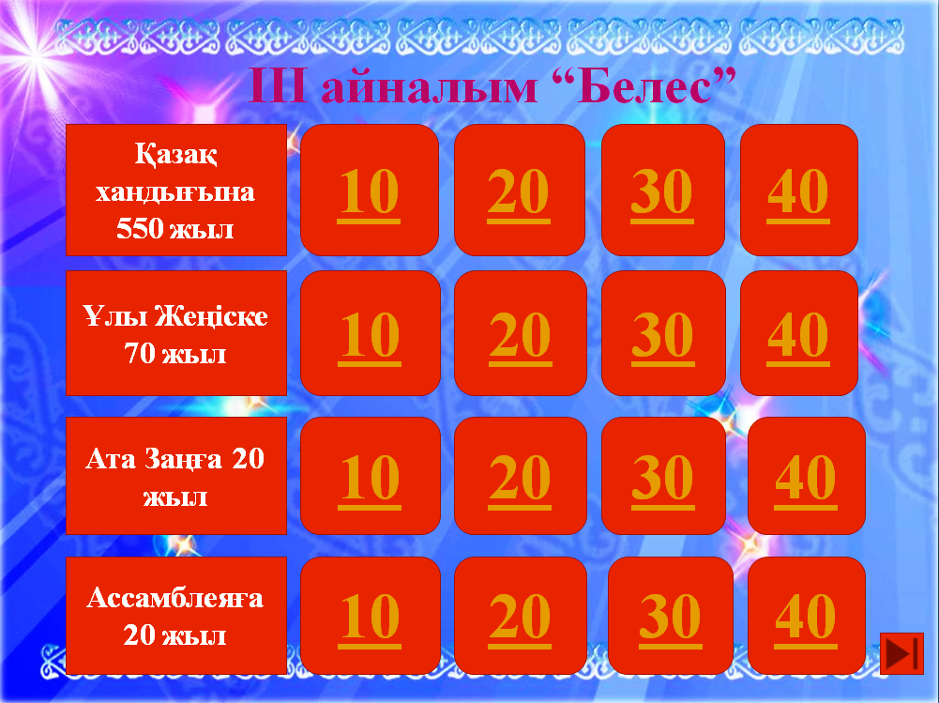
Қазақ хандығына 550 жыл
10.Қазақ хандығын құрған кімдер? (Керей мен Жәнібек хандар)
20.Қазақ хандығы кезіндегі заңдар жинағын атаңыз? (Есім ханның «Ескі жолы», Қасым ханның «Қасқа жолы», Тәуке ханның «Жеті Жарғысы»)
30.Көш Жетісудың батысындағы Қозыбасы мен Шу деген жерге келіп қоныстанады, олардың саны қаншаға жетті? (200 мың)
40.Тарихшы М.Х.Дулати өзінің “Тарих-и Рашиди” атты еңбегінде 1465-1466 жылдары аралығында осы хандықтан Жәнібек пен Керейдін бөлініп кеткендігін айтады.Бұл қай хандық? (Көшпелі Әбілқайыр хандығы)
Ұлы Жеңіске 70 жыл
10. Кеңестік Шығыс әйелдері арасынан бірінші болып Ленин орденімен және Алтын жұлдыз медалімен марапатталғандар — шығыстың қос шынары?
(Әлия Молдағұлова мен Мәншүк Маметова)
20. Мәскеу үшін шайқаста ерекше көзге түскен қазақтың батыры кім? (Бауыржан Момышұлы)
30.Кеңес Одағының батыры атағын алған Қазақстандықтар саны нешеу? (500)
40. Алматы медицина институтының студенті_ _ _ _ _ "Отбасымыздан майданға жіберетін ешкім жоқ, ағам да, апам да жоқ, сондықтан өзімді жіберуді өтінемін»,— деп әскери комитетке өтініш берді.Бұл кімнің сөзі?
(М.Маметова )

Ата Заңға 20 жыл

10. Қазақстан Республикасының Конституциясы Қай жылы және қалай қабылданды? (1995 ж. 30 тамыз, Бүкілхалықтық Референдум )
20. Конституцияның қай бабында мемлекеттік рәміздерді қастерлеу керек екені айтылған? (34 бап)
30. Қазақстан Республикасының конституциясы құрылымы неше тараудан және баптан тұрады? (9 тарау, 98 бап )
40. Ең жоғарғы құқықтық күші бар нормативтік құжат? (Заң)

Ассамблеяға 20 жыл

10. Қазақстан Республикасында тұратын қандай ұлт өкілдерін атай аласыздар? (Орыс,қырғыз,өзбек,украин,кәріс т.б. )
20. Қазақстан халқы ассамблеясы қашан құрылды? (1995 жыл 1 наурыз )
30. Осы тақырыпқа байланысты бір мақал-мәтел айтып беріңіздер?
40. Қазіргі таңда Қазақстан халқы ассамблеясының неше сессиясы болып өтті? (21 сессия)
4- айналым «Тарихи жұмбақтар деп аталады»
Бұл сайыста өткен сайыстарда аз ұпай жинаған 1 топ шығарылады.
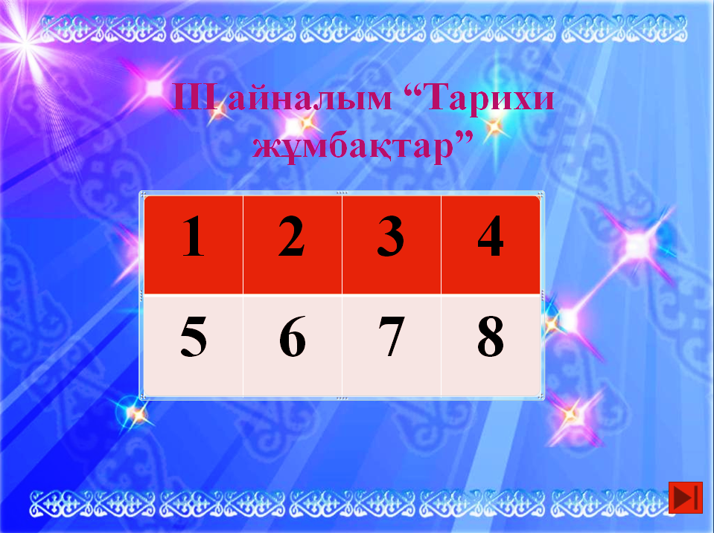
Сайыс шарты бойынша сіздерге 8 ұяшық беріледі, әр ұяшықта жұмбақ жасырылған,жұмбақтың жауабын дұрыс тапқан жағдайда 10 ұпай беріледі.

1-жұмбақ
Жиынға жиналыпты бүгін бәрі
Сұрақты қояйық біз сөздің нәрі
Ежелде түрік бабам жазған жазу
Атауы қалай екен білсең кәні?
(Руна)
2-жұмбақ
Оқушы болсаң жақсы, жылдам зерек
Ондайлар отаныма өте керек
Тәуке хан жазған екен заң жинағын
Тапсаңдар болғандарың асқан зерек
(Жеті Жарғы)
3-жұмбақ
Қазақтар небір жандар қыршын болды
Солардың арқасында шынындай бақыт қонды
Серігін Исатайдың айтсаң етті
Бүгінгі жиынымыз сонда бір, болар жөнді.
(Махамбет)
4-жұмбақ
Мерекең құтты болсын ұстаздарым
Оқушы, келім-кетті, бар достарым
Тәуелсіздік заңының қабылданған,
Жылын тап мықты болсаң, біз тосалық
(1995 жыл 30 тамыз)
5-жұмбақ
Кең байтақ жеріміз бар құшақ жетпес
Қаптаған елді-мекен саны жетпес
Облыстың санын айтшы елімдегі
Егер де білмей қалсаң дымың кетпес
(14 облыс)
6-жұмбақ
Орынбор болған екен астанамыз
Кейіннен Қызылорда бас қаламыз
Үшінші астананы ел көркейткен
Аташы көп ойланбай қалт қаламыз
(Алматы)
7-жұмбақ
Байқоңыр бар деп бізде мақтанамыз
Көп жылдар ұша алмадық ғарышқа біз
Ғарышқа тұңғыш ұшқан қазақ ұлын
Білмесең ұят болар болмас негіз
(Тоқтар Әубәкіров)
8-жұмбақ
Дұрыс ел ойлайды екен бесігінен
Зұлымдық аттамағын , кет әрі, есігімнен
Студентке білім ал деп шетелдерден
Жол ашқан бағдарлама қандай екен?
(Болашақ)

5 – айналым «КӨКПАР» сайысын бастамас бұрын өткен сайыстарда аз ұпай жинаған 2 топты қошеметпен шығарып саламыз.
Сайыс шарты: Сіздерге 10 сұрақ қойылады.Сұрақтар тез-тез жауап беруіміз қажет.Әр дұрыс жауап 1 ұпаймен бағаланады.
1.Тұңғыш президент? Н.Ә.Назарбаев
2.БҚО-ның әкімі? Н.Ноғаев
3.Қазақтың атақты палуаны кім? Қажымұқан
4.Абайдың шын есімі кім? Ибраһим
5. «Кел балалар оқылық» кімнің өлеңі? Алтынсарин
6.Тұңғыш астана? Қызылорда
7.БҚО-дағы қалаларды ата? Орал, Ақсай
8.Бұрыңғы Верный қаласы қазіргі қандай қала? Алматы
9.Қазақстан 2030 бағдарламасының авторы кім? Н.Ә.Назарбаев
10.Қазақстанның тәуелсіздігін алғаш мойындаған мемлекет? Түркия

1.Тұңғыш президент күні? 1-желтоқсан
2.Ақжайық ауданы әкімі? Н.Т.Төреғалиев
3.Ереуіл атқа ер салмай кімнің өлеңі? Махамбет
4.Абай жолы романының авторы кім? М.Әуезов
5.Қазақтың тұңғыш педагогы? Алтынсарин
6.Екінші ғарышкер кім? Т.Мұсабаев
7.Ұлттық валютамыз? Теңге
8.Бұрыңғы Целиноград қаласы қазір қандай қала? Астана
9.БҚО-ның әкімшілік орталығы? Орал
10.Мен қазақпын поэмасының авторы? Ж.Молдағалиев

